新 书 推 荐
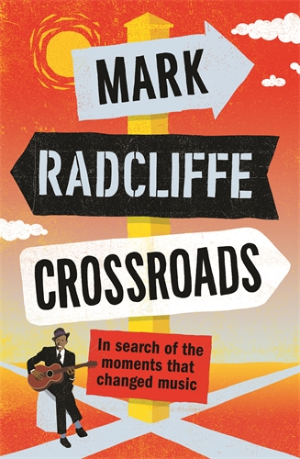
中文书名：《十字路口：探索改变音乐的时刻》
英文书名：CROSSROAD: IN SEARCH OF THE MOMENTS THAT CHANGED MUSIC
作 者：Mark Radcliffe
出 版 社：Canongate Books
代理公司：Canongate/ANA/Vicky Wen
页 数：304页
出版时间：2019年9月
代理地区：中国大陆、台湾
审读资料：电子稿
类 型：传记/回忆录

内容简介：

马克·雷克里夫站在十字路口，美国蓝调传奇罗伯·强生（Robert Johnson）就在这处密西西比十字路口跟恶魔碰面，这场会面恶名远播。雷克里夫发现自己正面对着自己人生的断裂点，在六十岁这年，他刚为父亲服完丧，却又发现自己罹患口部及咽喉癌症。

这是他人生中的重要时刻，又处在音乐史上最著名的十字路口，让雷克里夫开始思考那些重要的音乐作品，以及音乐家是如何创作、表演，从伍迪·盖瑟瑞（Woodie Guthrie）到葛洛莉雅·盖纳（Gloria Gaynor），从科特·科本（Kurt Cobain）到包伯·马利（Bob Marley），都走到某处十字路口，然后通往改变当代音乐的道路。

这本书以温暖而亲昵的口吻讲述音乐史的故事，以及音乐能够改变人生的力量，雷克里夫亲自踏上旅程，检视这些具代表性的音乐作品，挖掘唱片背后的故事，并在探索这些时刻的同时分享自己的经验。

作者简介：

马克·雷克里夫（Mark Radcliffe）身兼电台主持人、作家、音乐家，与妻子结婚并育有三个孩子、两个孙子，养了一只奥斯卡贵宾狗，他喜欢艺术，支持曼城足球队，长居在英国诺士佛，出游时经常待在Builder’s Arms旅馆。他著有三本非文学作品：《娱乐产业》（Showbusiness）、《感谢你们的陪伴》（Thank You For the Days）和《音乐岁月》（Reelin’ in the Years），还有一本小说《北方的天空》（Northern Sky）。现居于柴郡。

媒体评价：

“对音乐和音乐传奇的深深挚爱，又具有对荒诞故事智慧而温暖的审视。我觉得自己受到了教育，让我又哭又笑。这是一本佳作。”
----居伊·加伟（GUY GARVEY）

“马克·雷克里夫就像是我们的朋友。我们感觉他已和我们相伴午夜、清晨或是午后很多年了。他的声音总为人带来慰藉，他的音乐也足以匹敌每一个我知道的音乐人。他的文字如他的播客节目一样——在我们需要的时候带来轻松和趣味，但其中又蕴含如这个男人本身一样美妙的情愫。愿马克和他的故事成为我们生活的一部分。”
---蒂姆·伯吉斯（TIM BURGESS）

“以温暖动人的声音娓娓道来，成为了流行音乐原声带中经久不衰的愉悦之音。”
----西蒙·阿米蒂奇（SIMON ARMITAGE）

谢谢您的阅读！
请将回馈信息发至：文清（Vicky Wen）
安德鲁﹒纳伯格联合国际有限公司北京代表处
北京市海淀区中关村大街甲59号中国人民大学文化大厦1705室
邮编：100872
电话：010-82449185 传真：010-82504200
网址：www.nurnberg.com.cn
微博：http://weibo.com/nurnberg
豆瓣小站：http://site.douban.com/110577/
微信订阅号：ANABJ2002

